УДК 517.948

В.М. Мадорский

О РЕГУЛЯРИЗОВАННЫХ НЕЛОКАЛЬНЫХ ИТЕРАЦИОННЫХ ПРОЦЕССАХ ТИПА КАНТОРОВИЧА-КРАСНОСЕЛЬСКОГО

Для решения нелинейного уравнения 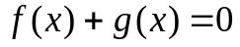 (1)
где f, g – нелинейные операторы, действующие из некоторой выпуклой области D пространства 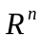 в , 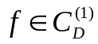, 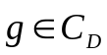 в монографии [1] предложены нерегуляризованные нелокальные итерационные процессы для решения уравнения (1).
В настоящей работе для решения уравнения (1) предлагается семейство итерационных процессов:
Шаг 1. Решается линейная система для определения поправки 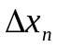
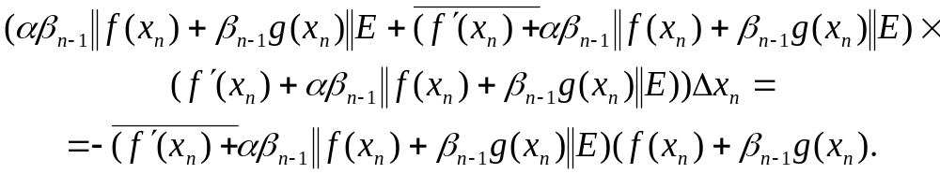 (2)
Здесь 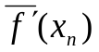- оператор, сопряженный оператору 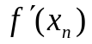, 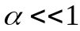.
Шаг 2. Находится очередное приближение 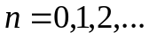
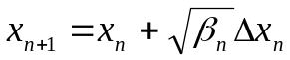 (3)
Шаг 3. Проверяется условие окончания вычислительного процесса: если 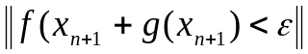, 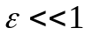 (- параметр останова), то конец просчетов иначе,
Шаг 4. Производится пересчёт шаговой длины 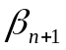 по одной из формул, которые будут приведены ниже, таким образом, что выполняется соотношение
, 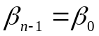 (4)
и осуществляется переход на шаг 1.
Далее полагаем, что имеют место оценки:
(5)
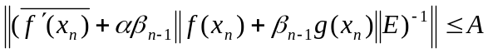,
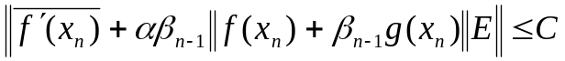
Относительно оператора g полагаем, что 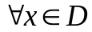 имеет место соотношение:
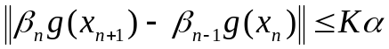, (6)
а производная Фреше оператора f удовлетворяет условию Липшица с некоторой константой L.
Теорема 1. Пусть в интересующей нас области D существует 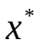- решение уравнения (1), операторы f и g удовлетворяют перечисленным выше условиям, начальное приближение 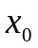 и шаговые длины 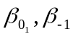 таковы, что 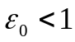. Тогда перечисленные ниже алгоритмы со сверхлинейной скоростью сходятся к
Доказательство.
Из условий теоремы имеем
. (7)
Далее, используя (2), находим 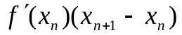.
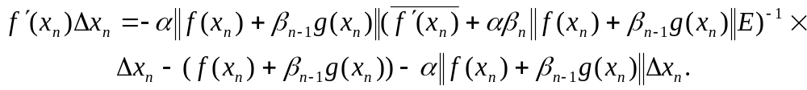 (8)
Простые преобразовании позволяют получить оценку, используя (5), (6), (7), (8)
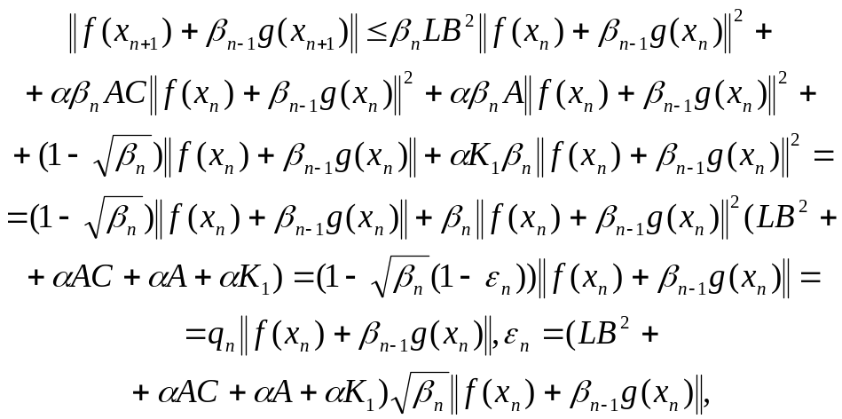
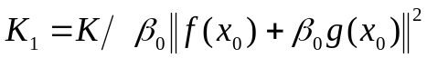 , 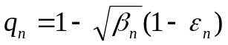. (9)
Соотношение (9) является базовым при доказательстве сходимости процессов (2)-(4) при различных способах задания шаговых длин .
При 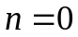 из (9) и условий теоремы имеем

.
Так как 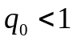, тогда
(10)
Из (4) и (10) следует, что 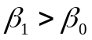.
При 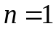из (4), (10) и условий теоремы имеем оценку
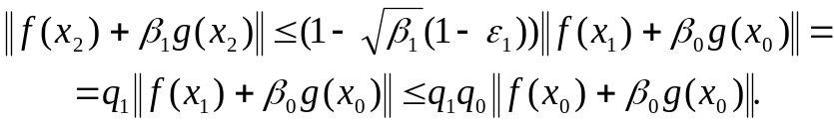 (11)
И так как , то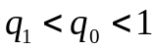. Из (9) и (11) при имеем, что 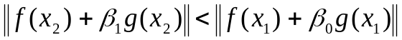, откуда в силу (4) следует, что 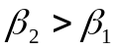.
Индуктивные рассуждения позволяют утверждать, что последовательность 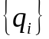 монотонно убывающая, последовательность итерационных параметров 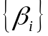 монотонно возрастающая и в силу (9) справедлива оценка
(12)
из которой следует сходимость последовательности элементов 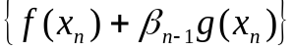 к элементу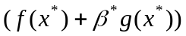. При этом так как
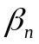 1, то есть последовательность 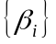 монотонно возрастающая и ограничена сверху единицей, то существует предельный элемент 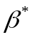. Предлагаемые ниже алгоритмы пересчёта шаговой длины таковы, что 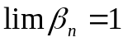 при 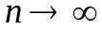.
В связи со сказанным выше и из (12) имеем, что
.
Из последнего соотношения следует, что последовательность элементов, генерируемая процессом (2)-(4), сходится к решению уравнения (1).
Из (2) и условий теоремы имеем оценку
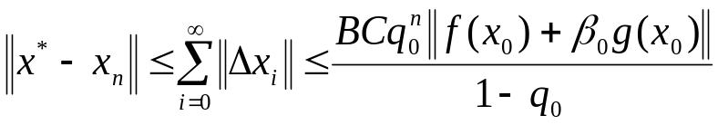, (13)
из которой следует и сильная (по норме) сходимость последовательности 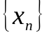 к . При из (13) находим величину радиуса сферы 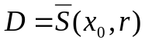, 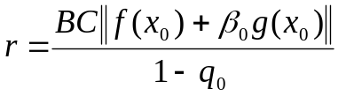.
Как следует из (12), существует такой номер 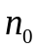, что для всех 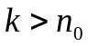, итерация (2)-(4) попадает в область притяжения метода Канторовича-Красносельского с 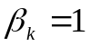, рассмотренного в [2].
Нетрудно показать, что, начиная с 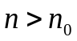, метод (2)-(4) имеет квадратичную скорость сходимости. В самом деле, при из (9) имеем
, или 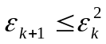, из которой следует локальная квадратичная скорость сходимости процесса (2)-(4) к . Теорема доказана.
Замечание 1. Константы, фигурирующие в формулировке теоремы, фактически нигде не вычисляются. Важен лишь факт их существования.
Замечание 2. Из соотношения (13) следует, что рассмотренные выше алгоритмы легко можно рассматривать в банаховых пространствах.
Замечание 3. Конкретные виды алгоритмов, удовлетворяющих перечисленным выше условиям, имеют вид:
алгоритм 1 пересчёта шаговой длины
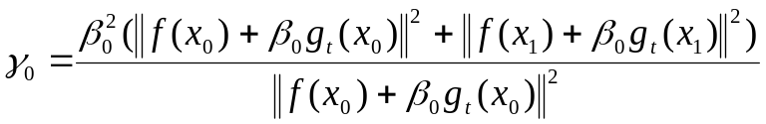 (14)
Алгоритм 2 пересчёта шаговой длины:
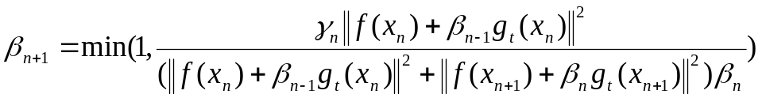, (15)
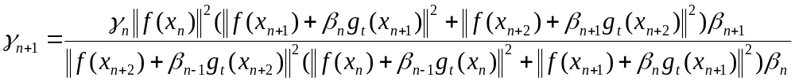

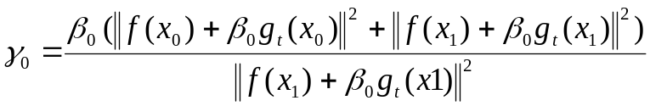.
Алгоритм 3 пересчёта шаговой длины:
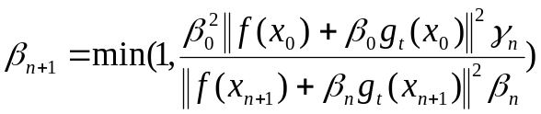, (16)
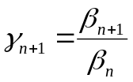; 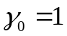.
Алгоритм 4 пересчёта шаговой длины:
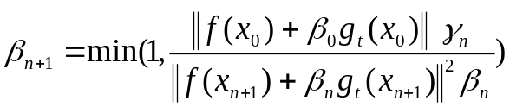, (17)
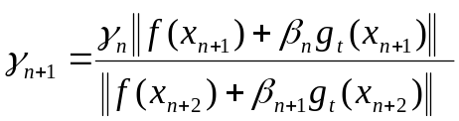; 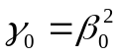
Перечисленные выше четыре алгоритма удовлетворяют условию (4), в чём нетрудно убедиться, взяв отношение 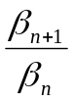. Переход к пределу при в выражениях для во всех четырёх алгоритмах позволяет утверждать, что начиная с некоторого номера итерации 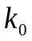, все 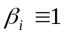 для 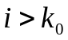.
В качестве одного из вариантов регуляризованного итерационного процесса рассмотрим следующий алгоритм.
Шаг 1. Решается линейное уравнение относительно поправки 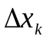.
, 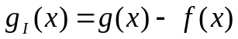, 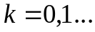
Шаг 2. Вносится поправка в вектор 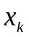
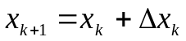
Шаг 3. Проводится проверка окончания вычислительного процесса: если 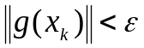, (- параметр пространства I, то конец просчётов, иначе
Шаг 4. Определяется новая шаговая длина 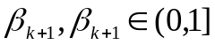 одним из приведённых способов и осуществляется переход на шаг 1.
Здесь в качестве вектора 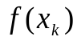используется вектор 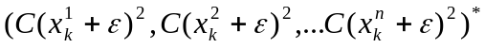, 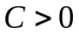.
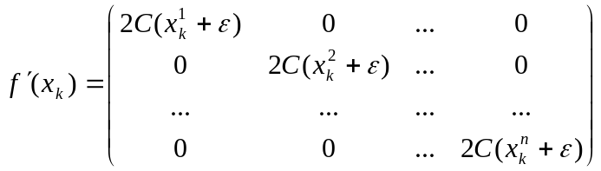,
* - знак транспонирования, верхний индекс при x –порядковый номер координаты вектора, например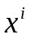- i-ая координата вектора 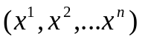, 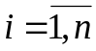, .
Процесс шаг 1 – шаг 4 осуществляется нужное число раз. Относительно оператора f полагаем, что имеет место оценка 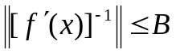 , а оператор g(x) удовлетворяет условию (6). L – константа Липшица оператора 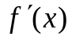 в области D.
Теорема 2. Пусть в области 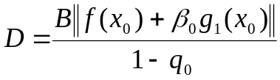 существует - решение уравнения (1), операторы f и g удовлетворяют перечисленным выше условиям, начальное приближение и шаговые длины таковы. что
.
Тогда алгоритм шаг 1 – шаг 4 с 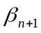, определяемыми по формулам (14)-(17) со сверхлинейной (локально с квадратичной) скоростью сходится к .
Доказательство теоремы 2 вполне аналогично доказательству теоремы 1.46 монографии [1], при этом выбирается предложенным там способом.
В результате мы имеем, что
откуда и следует, что предельный элемент последовательности, генерируемой алгоритмом шаг 1 – шаг 4, является решением уравнения 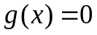.
Рассмотренные выше итерационные процессы являются многошаговыми. Предлагаемые ниже одношаговые процессы являются весьма эффективными для решения нелинейного уравнения (1):
Шаг 1. Решается нелинейная система относительно поправки 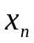
Шаг 2. Вносится поправка для получения очередного приближения
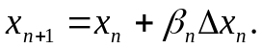
Шаг 3. Проводится проверка окончания вычислительного процесса: если 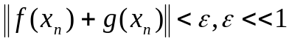 (- параметр останова), то конец просчётов, иначе пересчёт по одной из следующих формул:
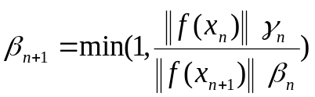, 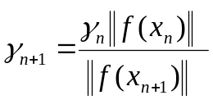, (18)
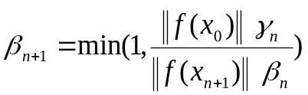, 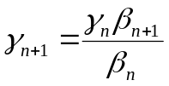, (19)

, 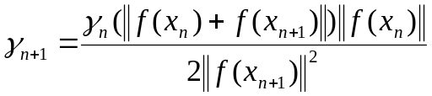, (20)

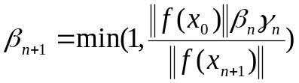, 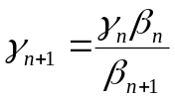, 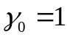 (21)

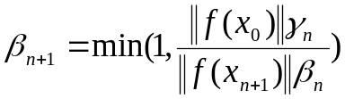, , (22)
и переход на шаг 1.
Аналогично тому, как это было сделано выше, могут быть сформулированы и доказаны теоремы о сходимости процессов шаг 1 – шаг 4 с , определяемых по одной из формул (18),(19),(20),(21) или (22).

Литература
- Мадорский, В.М. Квазиньютоновские процессы для решения нелинейных уравнений / В.М. Мадорский. – Брест, 2005. – 186 С.
- Красносельский, М.А. Приближённое решение операторных уравнений / М.А. Красносельский, Г.М. Вайникко, П.П. Забрейко и др. – М : Наука, 1969. – 455 С.

